Presseinformation

Bellenberg, 30. Januar 2018

Eine starke Nilfisk Mannschaft für Gebäudereiniger und
Institutionen
Deutschland Vertriebsleiter Frank Hennig begrüßt neuen regionalen
Verkaufsleiter Süd in seiner Mannschaft

Das Team von Frank Hennig, Vertriebsleiter Deutschland für die Nilfisk Segmente Gebäudereinigung und Institutionen wächst kontinuierlich. Zum Jahresstart hat nun André Jezek (29) die Position des Verkaufsleiters Süd übernommen. Der versierte Branchenfachmann arbeitet seit 2014 für den international aufgestellten Reinigungsgerätehersteller mit Sitz in Bellenberg. In seinem neuen Tätigkeitsbereich liegen Jezek’ Schwerpunkte vor allem auf dem kontinuierlichen Ausbau der süddeutschen Marktpräsenz. „Ich freue mich sehr, dass wir André Jezek für diese Position gewinnen konnten. Trotz seiner jungen Jahre bringt er eine vielseitige Expertise in der Vertriebsleitung, dem Projektmanagement und dem Key Accounting mit und ist die ideale Besetzung für diese Aufgabe“, freut sich Frank Hennig, der neben der Gesamtverantwortung für den deutschen Vertrieb im Nilfisk Segment Gebäudereiniger und Institutionen auch den Posten des Verkaufsleiters Nord für dieses Geschäftsfeld in Deutschland innehat.


Mit seiner Ausbildung zum Kaufmann für Spedition und Logistik bei der Landsberger Heineking Logistik und Handels GmbH von 2008 bis 2010 startete Jezek seine berufliche Karriere. Bis Juni 2010 arbeitete er im Außendienst seines Ausbildungsbetriebs und zeichnete dort für die Neukundenakquise und Kundenbindung verantwortlich. Später führte ihn sein Weg in die Unternehmensgruppe Heinekingmedia, wo er als Projektmanager internationale Messen in Asien und Osteuropa betreute und gleichzeitig den internationalen Vertriebsaufbau im Bereich Solartechnik übernahm. Im November 2013 wechselte er als Vertriebsleiter zum Bremer Unternehmen Ocean Trans bevor er im November 2014 als Key Account Manager bei der Nilfisk GmbH startete. Als Verkaufsleiter Süd verantwortet André Jezek nun seit Januar 2018 den süddeutschen Markt des Reinigungsgeräteherstellers.

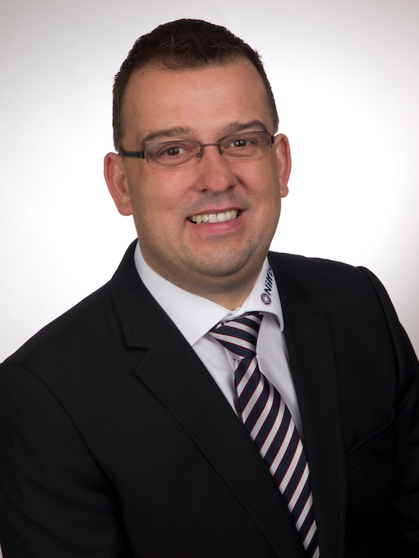
Sein Debüt bei Nilfisk gab Frank Hennig bereits im Jahr 1997 als Gebietsverkaufsleiter für den Bereich Institutionen. Zuvor hatte er erfolgreich den Industriemeister Fachrichtung Metall absolviert. Auch während seiner Tätigkeit im Unternehmen bildete er sich kontinuierlich weiter – unter anderem zum Handwerksmeister Gebäudereinigung sowie zum geprüften Manager (FH) durch die Fachhochschule Heidelberg. Darüber hinaus nutzte er auch die internen Fortbildungsmöglichkeiten bei Nilfisk, indem er den Fachwirt für Reinigung und Hygienemanagement sowie die Weiterbildung „Qualitätskontrolle Gebäudereinigung“ erfolgreich abschloss. Im Jahr 2002 trat Frank Hennig die Position als Gebietsverkaufsleiter in den Bereichen CC/Health Care an, zunächst für die Bundesländer Niedersachsen, Hessen und Nordrhein-Westfalen. Sein Aufstieg zum Vertriebsleiter Nord CC erfolgte 2010, seit diesem Zeitpunkt verantwortet er im Bereich Gebäudereinigung/Institutionen. Ab 2013 verantwortet Frank Hennig die Vertriebsleitung Deutschland für den gesamten Bereich Gebäudereiniger/Institutionen.

Bildanforderung
Bildmaterial finden Sie in unserem Medienportal http://press-n-relations.amid-pr.com (Suchbegriff „Nilfisk-Team-CC-2018“).

Weitere Informationen:  Nilfisk GmbH  Guido-Oberdorfer-Straße 2-10  89287 Bellenberg, Deutschland  Tel. +49 (0)7306 72-444  info.de@nilfisk.com – www.nilfisk.de | Presse- und Öffentlichkeitsarbeit:  Press’n’Relations GmbH – Monika Nyendick  Magirusstraße 33 – D-89077 Ulm  Tel.: 0731 96287-30 – Fax: 0731 96287-97  mny@press-n-relations.de - www.press-n-relations.de

Nilfisk GmbH in Bellenberg gehört zur Nilfisk A/S. Nilfisk blickt auf eine 111-jährige Tradition zurück und zählt zu den weltweit größten Anbietern professioneller Reinigungstechnik mit einem Umsatz von 1.059 Millionen Euro im Geschäftsjahr 2016 und rund 5.600 Mitarbeitern. Es bestehen Produktionsstätten in Dänemark, Deutschland, Ungarn, Singapur, China, Italien, Mexiko und den USA. Über eigene Vertriebsniederlassungen und ein flächendeckendes Händlernetz ist das Unternehmen in über 100 Ländern der Welt und auf allen fünf Kontinenten vertreten.

Die Nilfisk GmbH bedient Kunden aus den Bereichen Landwirtschaft, Automotive, Gewerbe und Handwerk sowie Gebäudereinigung, Healthcare, Industrie, Institutionen und Handel. Die Produktpalette beinhaltet professionelle Hochdruckreiniger, Scheuersaugmaschinen, Kehrmaschinen, Kombinationsmaschinen (Kehren, Scheuern, Saugen), Einscheiben- und Poliermaschinen, Nass-/Trockensauger, Gewerbesauger und Sicherheitssauger.

